Ensino Médio

Sarampo - transmissão, sintomas, tratamento e prevenção

Disciplina(s)/Área(s) do Conhecimento:
Biologia

Competência(s) / Objetivo(s) de Aprendizagem:
- Conhecer sobre transmissão, sintomas, tratamento e prevenção do sarampo;
- Compreender como é produzida a vacina;
- Identificar o processo de imunização;
- Reconhecer a importância da vacinação.

Conteúdos:
- Sarampo: transmissão, sintomas, tratamento e prevenção;
- Produção da vacina;
- Processo de imunização;
- Importância da vacinação.

Palavras-Chave:
Sarampo. Vacinas. Imunização.

Previsão para aplicação:
4 aulas (50 min/aula).

Para organizar o seu trabalho e saber mais:
- “Quem deve tomar a vacina contra o sarampo – Coluna#117”. Disponível em: https://www.youtube.com/watch?time_continue=6&v=FvXye0_Cwok . Acesso em: 20 de agosto de 2019.

- “Composição das Vacinas” da SBIm – Sociedade Brasileira de Imunizações. Disponível em: https://familia.sbim.org.br/vacinas. Acesso em: 24 de agosto de 2019.

- Instituto Butantan. Vacinas 100 dúvidas – 100 anos de Gripe Espanhola. Disponível em: http://publicacoeseducativas.butantan.gov.br/. Acesso em: 21 de agosto de 2019.

- Instituto Butantan. Campanha Nacional de Vacinação Contra a Gripe 2019. Disponível em: https://www.youtube.com/watch?v=MLhcyirP2v8 . Acesso em: 23 de agosto de 2019.

- Instituto Butantan. Como funciona a vacina? Vacina 100 medo – 100 anos de Gripe Espanhola. Disponível em: http://publicacoeseducativas.butantan.gov.br/. Acesso em: 21 de agosto de 2019.

- Revista FAPESP – Edição 270. Agosto/2018. “As razões da queda na vacinação”. Disponível em: https://revistapesquisa.fapesp.br/2018/08/17/as-razoes-da-queda-na-vacinacao/. Acesso em: 24 de agosto de 2019.

- Revista FAPESP – Edição 278. Abril/2019. “A difícil batalha contra o sarampo”. Disponível em: https://revistapesquisa.fapesp.br/2019/04/15/a-dificil-batalha-contra-o-sarampo/ . Acesso em: 24 de agosto de 2019.

Sugestões de leitura para aprofundamento:
- LOPES, S. & ROSSO, S. BIO. Conecte. São Paulo: Saraiva, 2014. Vol. Único – 2ª parte. 296 p.
- Sarampo e o fato de o Brasil perder o certificado de país livre da doença. Programa Saúde Sem Complicações. São Paulo: Rádio USP, 02 de abril de 2019. Disponível em: https://jornal.usp.br/atualidades/brasil-perde-certificado-de-pais-livre-do-sarampo/ . Acesso em: 24 de agosto de 2019.

Proposta de Trabalho:

1ª Etapa: Sarampo - transmissão, sintomas, tratamento e prevenção.
Perguntar aos estudantes: Vocês sabem o que é sarampo? É uma doença bacteriana ou viral? Como é transmitido? Quais os sintomas? Como podemos nos prevenir? Alguém que conhecem teve sarampo? A partir destes questionamentos, conseguimos diagnosticar o conhecimento prévio do aluno sobre o tema.
Após o debate, apresente o texto abaixo utilizando a lousa ou outro recurso didático que seja viável perante a realidade.

Sarampo
O sarampo é uma doença infectocontagiosa, transmitida por um vírus, que pode ser fatal. Em gestantes, pode provocar aborto ou parto prematuro.

Transmissão
É transmitida por secreções das vias respiratórias, ou seja, quando o doente espirra, tosse, fala ou respira próximo de outras pessoas pode transmitir a doença.

Sintomas
- Manchas avermelhadas na pele;
- Febre;
- Tosse;
- Perda de apetite;
- Irritação nos olhos;
- Mal-estar intenso;
- Otite;
- Conjuntivite;
- Encefalite;
- Pneumonia.

O período de incubação do vírus, ou seja, o tempo entre o contágio e o aparecimento dos sintomas, é cerca de 12 dias, porém a transmissão pode ocorrer antes do aparecimento dos sintomas e estender-se até o quarto dia, depois que surgiram as manchas avermelhadas pelo corpo.

Tratamento
O tratamento é sintomático, ou seja, visa o alívio dos sintomas. Em alguns casos, há necessidade de tratamento para o aumento da imunidade. É recomendado que a pessoa doente:

- Faça repouso;
- Tome bastante líquido;
- Coma alimentos leves;
- Limpe os olhos com água morna;
- Tome remédios para controlar a febre.

Não faça uso de nenhum medicamento sem orientação médica, caso apresente algum sintoma, procure o serviço de saúde mais próximo.

Prevenção
É uma doença possível de prevenir com vacina. Abaixo, seguem informações do Ministério da Saúde sobre quem deve se vacinar contra o sarampo.

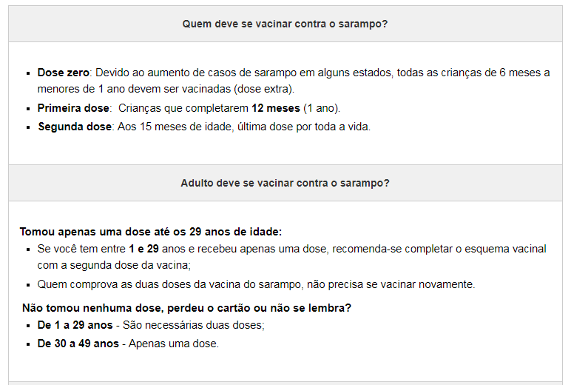
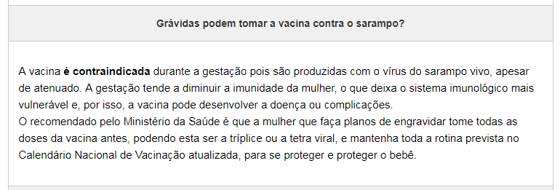

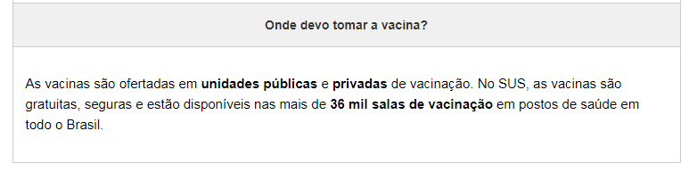
Disponível em: http://www.saude.gov.br/saude-de-a-z/sarampo Acesso em: 24 de agosto de 2019.

Para melhor esclarecimento sobre quem deve tomar a vacina, o professor pode utilizar o primeiro vídeo sugerido – “Quem deve tomar a vacina contra o sarampo – Coluna#117”, disponível no Youtube, no canal do Drauzio Varella.

2ª Etapa: Como as vacinas são produzidas?

Questione os alunos se sabem como é produzida uma vacina. Em seguida, explique que as vacinas podem ser:
- Vacinas atenuadas – quando contêm agentes infecciosos vivos, porém geneticamente modificados, enfraquecendo-os, e assim não causam os sintomas da doença;
- Vacinas inativas – quando contêm agentes infecciosos mortos.

Recomendo a leitura do texto “Composição das Vacinas” da SBIm – Sociedade Brasileira de Imunizações – indicado no segundo link.

A vacina contra o sarampo é a tríplice viral, a qual contém vírus atenuado do Sarampo, caxumba e rubéola; em alguns estados é ofertado a tetra viral, que irá imunizar contra o Sarampo, caxumba, rubéola e catapora. No Brasil, quem produz a vacina tríplice viral é o Instituto de Tecnologia em Imunobiológicos – Bio-manguinhos (Fiocruz). Os ingredientes ativos da vacina trivalente são os vírus vivos atenuados do sarampo (cepa Schwarz), da rubéola (cepa Wistar RA27/3) e da caxumba (cepa RIT 4385, derivada da cepa Jeryl-Lynn), produzidos em substratos celulares e células diploides. Os bulks (concentrados virais) monovalentes de rubéola, sarampo e caxumba são misturados juntamente com volumes apropriados de excipientes (substâncias farmacológicas inativas utilizadas como veículo para o princípio ativo) e estabilizadores. A vacina trivalente é, então, envasada e liofilizada.
Já as vacinas inativas, como no caso da Influenza, são produzidas de maneira diferente. E para melhor compreensão dos alunos, recomendo a utilização do material do Instituto Butantan (disponível no terceiro link), “Vacinas 100 dúvidas – 100 anos de gripe espanhola”. Para finalizar, sugiro o vídeo do Instituto Butantan sobre a Campanha Nacional de vacinação Contra a Gripe 2019 (disponível no quarto link), além de mostrar como é produzida a vacina, apresenta a importância do Instituto Butantan para a saúde pública brasileira.

3ª Etapa: Como ocorre o processo de imunização?

Inicie explicando que nosso corpo possui o sistema imunológico – mecanismo de defesa contra invasores externos, também chamados de antígenos ou patógenos, que podem ser vírus, bactérias, fungos etc. Os antígenos são eliminados por substâncias químicas e células que pertencem ao sistema imune, este responde ao antígeno produzindo uma proteína chamada de anticorpo. Ao longo da vida entramos em contato com diferentes tipos de antígenos, logo, nosso corpo produz diferentes tipos de anticorpos e devido a memória do sistema imunológico, que tem a capacidade de reconhecer novamente o mesmo antígeno e reagir contra ele, produzindo mais anticorpos específicos, não ficamos doente toda vez que entramos em contato com estes antígenos.
Para melhor compreensão de como funciona a resposta do sistema imunológico às vacinas, está disponível no quinto link um Guia do Instituto Butantan, “Como funciona a vacina? Vacina 100 Medo – 100 anos de Gripe Espanhola”.

4ª Etapa: Importância da Vacinação

Nesta etapa, sugiro uma roda de conversa sobre a importância da vacinação contra o Sarampo e outras doenças possíveis de serem evitadas através de vacinas. Importante destacar que, em 2016, o Brasil recebeu um certificado da Organização Pan Americana de Saúde por ter erradicado o sarampo em território nacional. Porém, em 2018, a doença surgiu novamente, primeiro na região norte do país e depois na região sudeste. Acredita-se que os vírus presentes no Brasil tenham vindo com imigrantes da Venezuela e turistas da Europa, onde a doença ainda existe. Importante destacar que, em 2017, a vacinação em crianças diminuiu e por isso a doença voltou no Brasil, além da falta de controle das cadernetas de vacinação de quem entra no país, sejam imigrantes ou turistas.
Para enriquecer a roda de conversa, sugiro dois textos retirados da Revista FAPESP. Sendo o primeiro “A difícil batalha contra o sarampo” e o outro “As razões da queda na vacinação”, ambos estão com links disponíveis na seção “Para organizar seu trabalho e saber mais”.
Para finalizar, questione os alunos se possuem acesso à caderneta de vacinação e se suas vacinas estão em dia.

5ª Etapa: Campanha de vacinação - Sarampo

Como forma de avaliação e sistematização final dos conteúdos, sugiro como atividade a criação de uma campanha de vacinação contra o Sarampo, pode ser vídeo, podcast, cartazes, publicação no blog da escola ou teatro; mas é necessário que atinja toda a comunidade escolar. Os alunos podem formar grupos e definirem o tipo de campanha que irão preparar, bom lembrar que isso deve extravasar os muros da escola. Sendo assim, os alunos serão replicadores em suas comunidades e caberá a eles alertar sobre a importância da vacinação.

Plano de aula elaborado pela Professora Larissa B. Gallo Astolfi

